工业和信息化部运行监测平台

（企业）用户操作说明

一、用户登陆

**方式一：**请企业直接登录中华人民共和国工业和信息化部网站<http://www.miit.gov.cn>，在首页“公共服务平台”栏目下点击“工业和信息化部运行监测平台”，跳转到工业和信息化部统一登陆系统。

**方式二：**直接输入网址：https://xxcyqiye.miit.gov.cn进入工业和信息化部统一登录系统）报送。

**注：（务必使用谷歌浏览器、火狐、360极速版浏览器）。**

**（一）若企业为新增填报企业**，点击右下角注册按钮，跳转到用户注册页面，选择企业注册，登录名（统一用：企业社会统一信用代码第9-17位数字+_DZ，如：91130528752412542G,登录名即为752412542_DZ）

注册类型需要选择【境内企业】，按照页面提示录入企业信息，录入完成之后，点击【注册】按钮提交注册信息，注册成功后返回登录界面进行登陆，初始密码为注册时所设置的密码。

登录后，进行电子信息信息制造业运行监测系统绑定，绑定操作如图：

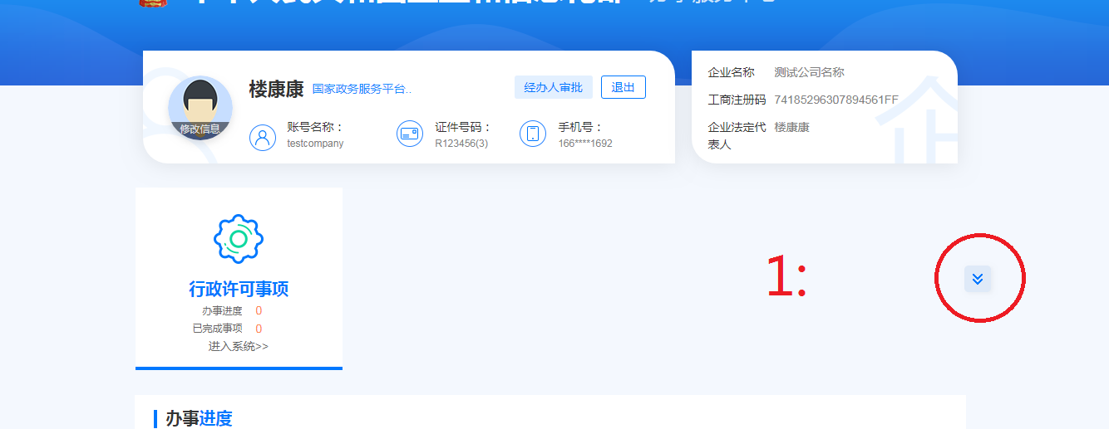

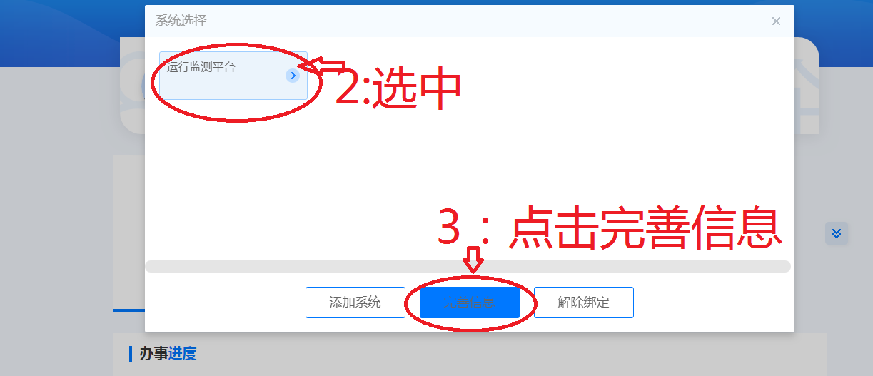

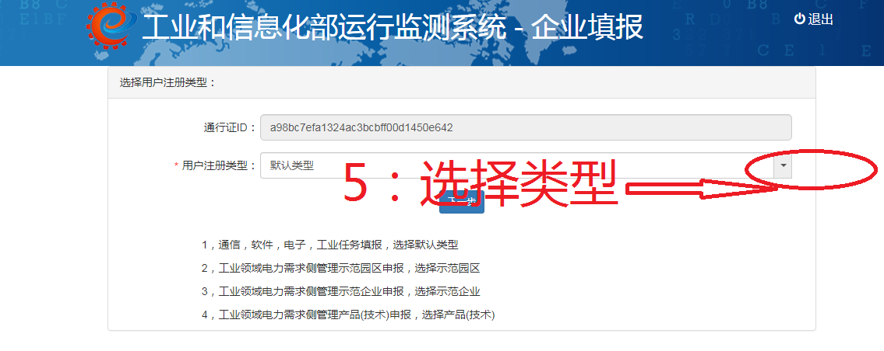

**类型选择默认类型**

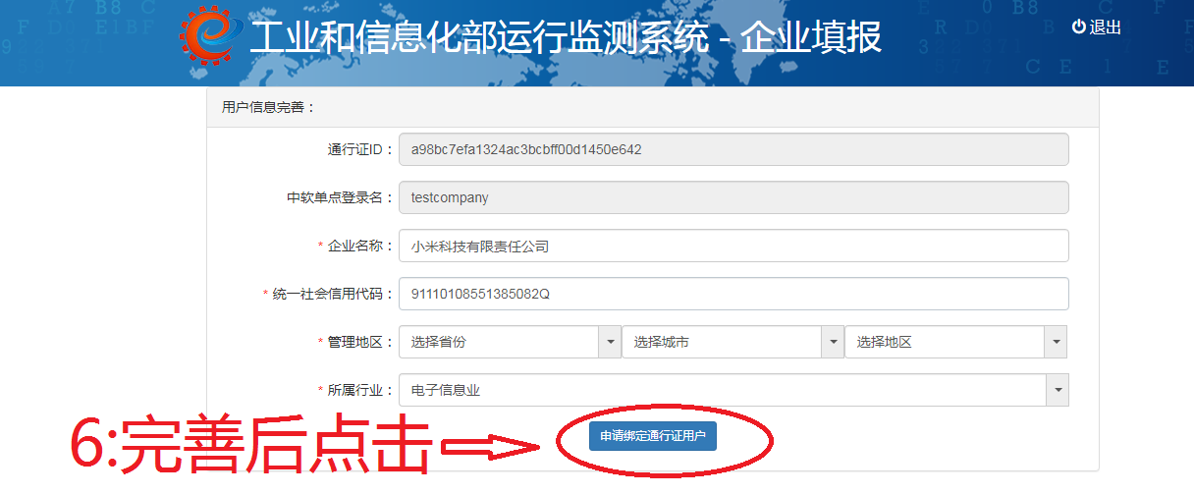

**所属行业：电子制造业企业选择电子制造业，可以一次选择多个行业。**

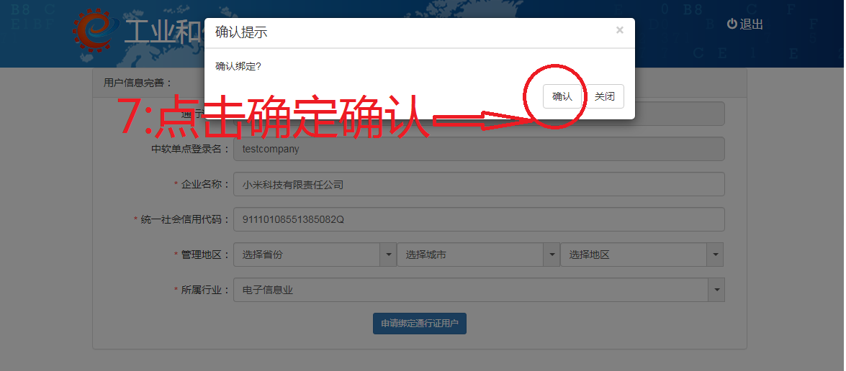

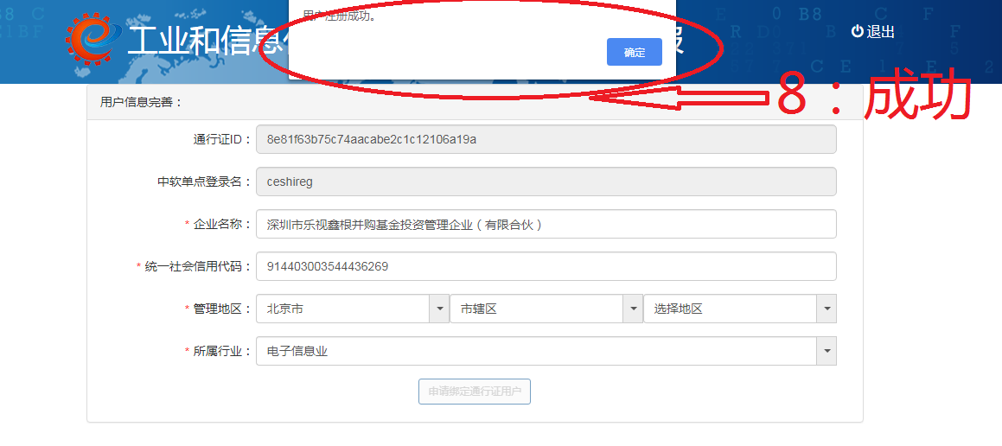

进入成功页面

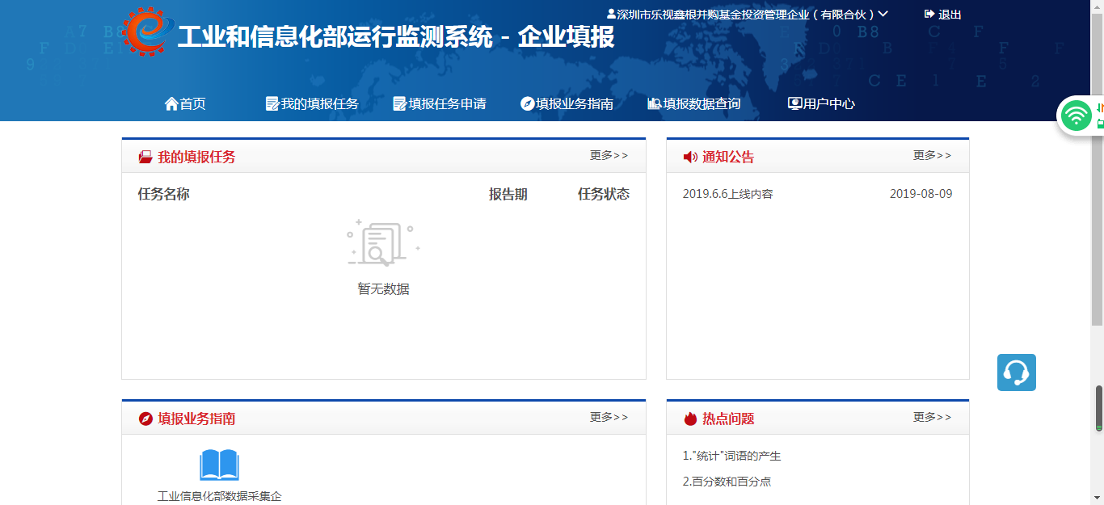

**（二）若企业为原运行监测平台（信息产业运行监测平台）登陆用户**，并且已与技术人员确认从原平台导入过用户信息，可以直接登陆，登陆用户名为原运行监测平台的登陆用户名，密码为初始化密码(abc@123456)。

若用户已经注册过，则跳过此步骤，直接执行用户登陆。

二、填报数据

登陆后在首页“我的填报任务”模块，如没有看到任务，**请点击任务申请**。看到任务后，请点击企业需要填报的任务，打开填报数据页面。按照报表填报说明要求，填写数据，系统5秒自动保存数据或点击“暂存数据”可以保存数据；点击审核说明会展示当前报表所有的审核错误信息，选择相应的错误信息会定位到数据。数据填写过程中，可以实现复制粘贴功能。

“强制”类型的审核错误必须将数据修改正确才能通过，“严重警告”类型的审核错误可以填写说明就能通过；数据全部填写完成且没有“强制”类型的审核错误后点击【上报数据】按钮提交数据。提交后上报数据状态为“已上报”状态。